|  |
| --- |
| 1. 논문 1차 목차 및 세부 작성 항목 2. 분담 3. 1차 작성 4. 데이터 추가 수집 및 테스트 (테스트 시 한 곡 데이터를 여러 구간으로 나누어서 평가 점수 내리는게 가능할지? 몇 개 정도 구간으로 나누는 것이 가능한지. 데이터가 부족해서 나눈 거를 고려해야 할 듯 함) 5. 정답 데이터 구축 필요 (평가 기준에 들어가 있는 것들이 다 들어가 있는지?) 6. 평가 알고리즘 구축 |

서론

공헌1. 기준제시 (신형)

공헌2. 알고리즘 제시 (영민)

공헌3. 평가방법 제시 (영민)

관련연구

1. 기존 피아노 연주 평가 연구들

한계점

1. 기존 기준 -> 한계점

평가 기준

기존 관련 연구 참석해서 작성 ( 수식 사용)

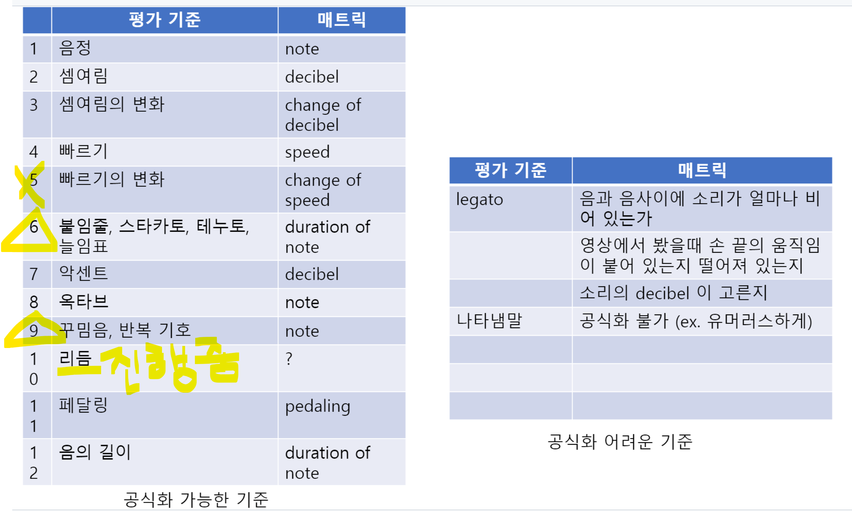

제안하는 방법

1. 데이터셋 수집 (민서)
   1. 데이터 수집 환경
      1. 단락 1. 기기 구성 및 사진 : 음악 프로그램 Cubase 이용, Yamaha modx8+ 이용, macbook pro 이용, 작업 환경 구성 방법 등에 대해 한 단락으로 정리 (분량 1/4)
   2. 수집 방법 (곡 길이, 곡 개수, 곡 이름, 연주자 정보 등 데이터 수집한 데이터 세부 정보 -> 추가 수집 예정)
   3. 데이터 전처리
      1. 연주자 데이터 전처리 : 연주자 데이터 수집 후에 정답 데이터와 동기화 하려면 연주자 데이터 동기화가 필요하지 않을까?
   4. 정답 데이터 만드는 방법
      1. 공식화 가능한 기준
         1. 악보를 기반으로 만듦 (현재까지는 전문가가 연주한 데이터를 정답 데이터로 만드는데 악보로 정답 데이터를 만들 수 있는 방법 고려 필요)
         2. 어플로 전문가들에게 점수 입력 받기
      2. 공식화 어려운 기준 (측정 어려운 부분들 -> 레가토, 프레이즈, 나타냄말 등)
         1. 어떤 연주 영상 있을 때 그 영상이 몇 점인지 전문가 들한테 라벨링 받기
   5. 연주자 데이터와 정답 데이터 동기화 방법
2. 특징 추출 (신형)
   1. Tick 으로할지 time으로 할지 어떤게 좋을지? 장단점 비교 및 본 논문에서 time으로 설정한 이유
   2. 어떤 특징들 추출을 어떻게 추출했는지. 해당 특징을 추출한 이유는??
3. 데이터 전처리 (신형)
   1. 추출된 특징 데이터들을 그대로 사용 못할텐데 (null 값등이나 이상치 발생) 어떻게 전처리를 했는지?
4. 비교 알고리즘 (영민)
   1. 평가 기준별 알고리즘 작성
5. 평가 & 피드백 알고리즘 (영민)

실험

공식화 가능한 기준에 대한 전통 방법의 평가 방법과 자동 평가 방법의 성능 비교를 위한 다양한 실험

1. 기존 사람의 연주 평가 방법과 자동 평가 방법 간의 correlation 확인을 위한 실험 (사람 연주 평가 vs 자동 평가 방법 1(hand craft), 사람 연주 평가 vs 자동 평가 방법 2(딥러닝), 자동 평가 방법 1 vs 자동 평가 방법 2)
   * 1. 사람 연주 평가 VS 자동 평가 방법 1
        1. (사람 연주 평가) 어떤 연주 영상 있을 때 그 영상이 몇 점인지 전문가 들 한테 라벨링 받기
        2. (자동 평가 방법 1) Hand craft 모델
        3. 1과 2 correlation 구하기
           + 실험 의미 : 기존 전통 적인 평가 방법과 자동 평가 방법인 hand craft 모델의 성능 평가 가능
     2. 사람 연주 평가 vs 자동 평가 방법 2
        1. (사람 연주 평가) 어떤 연주 영상 있을 때 그 영상이 몇 점인지 전문가 들 한테 라벨링 받기
        2. (자동 평가 방법 2) 딥러닝 모델 (ex. RNN, LSTM, Auto-Encoder 등)
        3. 1과 2 correlation 구하기

* 실험 의미 : 기존 전통 적인 평가 방법과 자동 평가 방법인 딥러닝 모델의 성능 평가 가능
  + 1. 자동 평가 방법 1 vs 자동 평가 방법 2
       1. (자동 평가 방법 1) Hand craft 모델
       2. (자동 평가 방법 2) 딥러닝 모델 (ex. RNN, LSTM, Auto-Encoder 등)
       3. 1과 2 correlation 구하기
          - 실험 의미 : 자동 평가 방법 중에서도 두 모델간 어떤 것 더 정확한지. 실효성 파악을 위한 실험

1. 딥러닝 모델 성능 평가
   1. 하이퍼파라미터 셋팅 실험
   2. 모델 별 성능 측정
   3. 사용된 속성 별 성능 측정

공식화 불가 기준에 대해서는 사람이 평가를 더 잘할까 아니면 기계가를 더 잘 할까?

* + 실험을 어떻게 할지 구체적인 계획 필요

어느 한쪽 방법을 택하기보다는 하이브리드 방법으로 사용하는건 어떨까?

* + 실험 의미 : 어느 한쪽 방법을 사용하기 보다 semi로했을 때 실험 결과가 어떻게 나오는지? 음정 등과 같은 부분은 사람보다 기계가 정확하게 판단가능하니 자동 연주 평가 방법2를 쓰고 legato 등은 사람의 도움을 받는 것이 필요하다는 생각에서 착안
  + 위에 실험 진행 후 공식화 가능/불가 기준을 모두 사람 연주 평가 방법을 썼을 때 보다 실험 결과가 더 잘 나오는지 확인하는 것이 필요
  + 실험을 어떻게 할지 구체적인 계획 필요

딥러닝 모델은 기존의 전통적인 평가 방식을 대체 가능할까?

* + 실험을 어떻게 할지 구체적인 계획 필요